Allegato C

CONSUNTIVO SPESE

Il sottoscritto , nato a il
residente in Via
n° C.F: in qualità di LEGALE RAPPRESENTANTE/PRESIDENTE consapevole delle responsabilità penali che si assume, ai sensi dell’ art. 76 del D.P.R. 28.12.2000, n° 445, per falsità in atti e dichiarazioni mendaci, dichiara, nel rispetto delle deliberazioni del Consiglio Comunale n. 270 del 29.11.1990, n. 323 del 20.7.1999 e la n. 29 del 4.6.2001, con le quali sono stati determinati i criteri di assegnazione dei contributi comunali a Enti e Associazioni, che il CONSUNTIVO DELLE SPESE inerenti la manifestazione
svoltasi in nel periodo compreso tra il 2022 al 2022.

ELENCO ANALITICO DELLE PEZZE GIUSTIFICATIVE

RELATIVE ALLE USCITE

N°ord | TIPO  (*) | Data | Ditta/Prestatore | Specificazione della spesa /  manifestazione e data | Importo
1
2
3
4
5
6
7
8
9
10
11

12
13
14
15
16
17
18
19
20
21
22

ELENCO ANALITICO DELLE PEZZE GIUSTIFICATIVE

RELATIVE ALLE ENTRATE

N°ord | TIPO  (*) | Data | Ditta/Prestatore | Specificazione della spesa / manifestazione e data | Importo
1
2
3
4
5
6
7
8
9
10
11
12

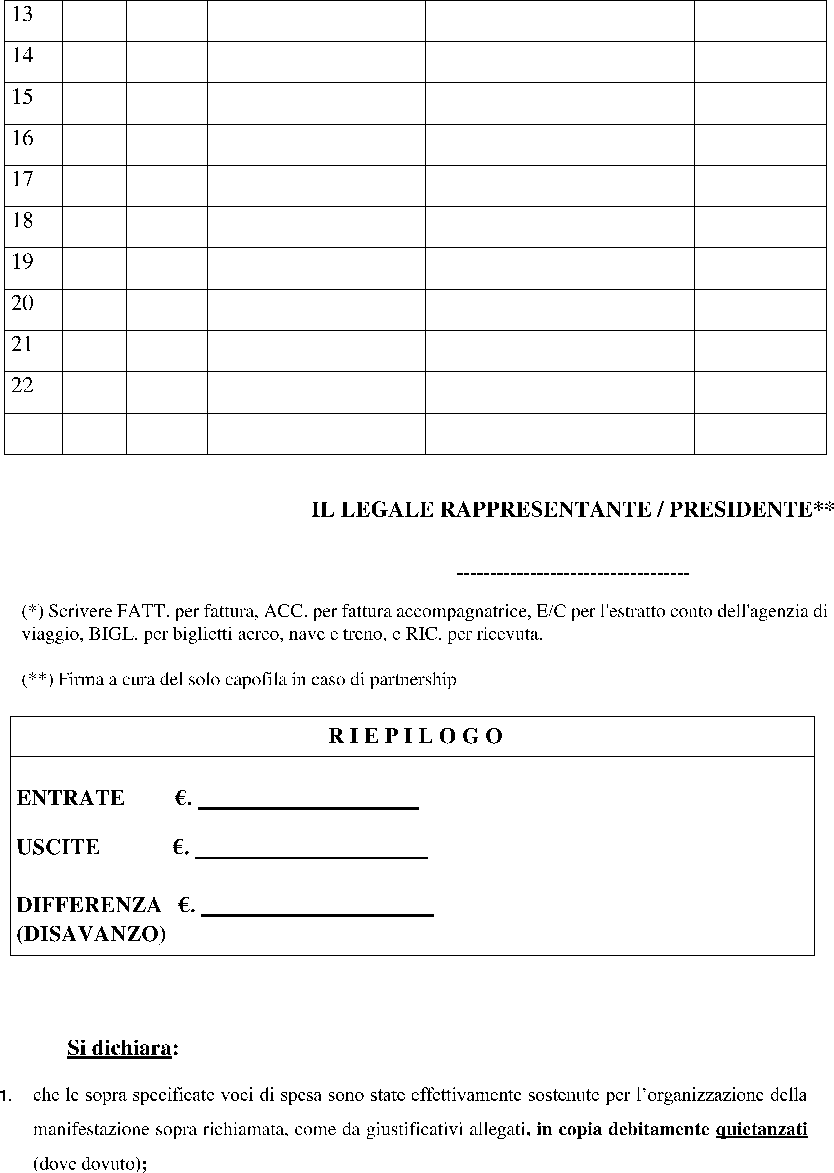

2. che i giustificativi originali sono custoditi presso il domicilio fiscale dell’Associazione con sede in
Via n. , telefono e quindi a disposizione per ogni eventuale accertamento che il Comune di Beinasco riterrà dover effettuare;

Informativa ai sensi e per gli effetti di cui al Regolamento europeo sulla privacy, "Regolamento generale per la protezione dei dati personali n. 2016/679” (General Data Protection Regulation o GDPR)
I dati personali raccolti saranno trattati, anche con strumenti informatici, esclusivamente nell’ambito
del procedimento per il quale la presente dichiarazione viene resa.

Possono essere attivati controlli e applicate sanzioni.

Beinasco
IL LEGALE RAPPRESENTANTE
(timbro e firma)

IL LEGALE RAPPRESENTANTE
(timbro e firma)

IL LEGALE RAPPRESENTANTE
(timbro e firma)

IL LEGALE RAPPRESENTANTE
(timbro e firma)

Ai sensi dell’art. 38, D.P.R. 445 del 28.12.2000, il presente documento è sottoscritto in presenza del dipendente addetto, ovvero sottoscritto e inviato all’ufficio competente unitamente alla copia fotostatica, non autenticata di un documento d’identità valido del sottoscrittore. Se il documento d’identità non è più valido, dovrà dichiarare, sulla fotocopia dello stesso, che i dati in esso contenuti, non hanno subito variazioni dalla data di rilascio.
L’originale del presente atto è depositato presso il Sistema Culturale e del tempo libero del Comune di Beinasco.

